Lucrare de laborator
JavaScript – introducere, instrucțiuni, funcții, tablouri

- Realizaţi un script care primeşte 3 numere întregi de la utilizator şi afişează suma, media, produsul, minimul şi maximul numerelor (într-o fereastră de alert).

- Realizaţi un script care primeşte 2 numere întregi de la utilizator, apoi determină dacă primul număr este un multiplu al celui de-al doilea număr şi afişează acest lucru în HTML.

- Realizaţi un script care calculează pătratele şi cuburile numerelor de la 0 la 10 şi afişează rezultatul în HTML, într-un tabel de forma:

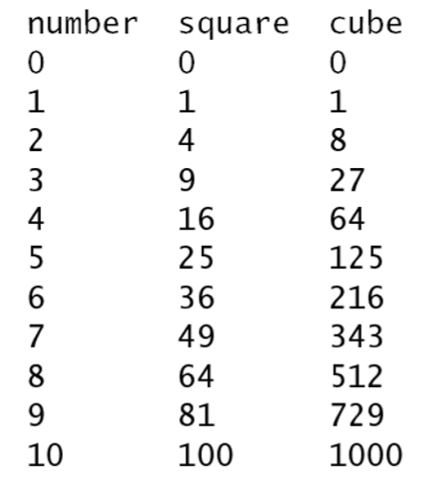

- O companie vrea să transmită date prin telefon, dar e îngrijorată că telefoanele ar putea fi ascultate. Toate datele sunt transmise ca şi întregi de 4 cifre. Vi se cere să realizaţi un program în JavaScript care va encripta aceste date. Scriptul va citi un număr de 4 cifre într-o căsuţă de tip prompt şi îl va encripta astfel: se va înlocui fiecare cifră cu (suma acelei cifre plus 7) modulo 10. Apoi se va schimba prima cu cifră cu a treia, şi a doua cu a patra. Apoi se va afişa în HTML numărul encriptat.

- Realizați un script care calculează produsul numerelor impare de la 1 la 15, apoi afișează rezultatul în HTML.

- Un agent de vânzări vinde 5 produse diferite ale căror prețuri unitare sunt următoarele: produsul 1 - $2,98; produsul 2 - $4,50; produsul 3 - $9,98; produsul 4 - $4,49; și produsul 5 - $6,87. Realizați un script care citește mai multe perechi de numere după cum urmează:
- numărul produsului (de la 1 la 5)
- cantitatea vândută
Programul va folosi o instrucțiune switch care va determina prețul pentru fiecare produs și va calcula și afișa în HTML valoarea totală a produselor vândute. Folosiți o căsuță de tip prompt pentru a obține numărul produsului și cantitatea vândută. Folosiți o valoare de terminare (de exemplu 0) pentru a termina bucla, atunci când se introduce acea valoare la numărul produsului.

- Scrieţi o funcţie distanta care calculează distanţa dintre doua puncte (x1, y1) şi (x2, y2). Toate numerele şi valorile rezultate trebuie să fie de tip float (cu virgulă). Veţi avea nevoie de metoda Math.sqrt pentru a calcula radicalul. Incorporaţi această funcţie într-un script care permite utilizatorului să introducă coordonatele punctelor într-un formular HTML şi va afişa rezultatul tot in acel formular.

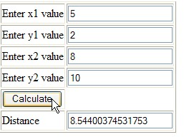

- Scrieţi o funcţie integerPower(base, exponent) care va returna base la puterea exponent. De exemplu, integerPower(3, 4) = 3 * 3 * 3 * 3. Presupunem că baza şi exponentul sunt numere întregi. Nu folosiţi funcţiile matematice. Incorporați această funcție într-un script care citește valori intregi dintr-un formular XHTML, reprezentând baza și exponentul, și afișează rezultatul folosind funcția de mai sus. Formularul va avea un buton la acționarea căruia se va realiza calculul și afișa rezultatul tot în formular.

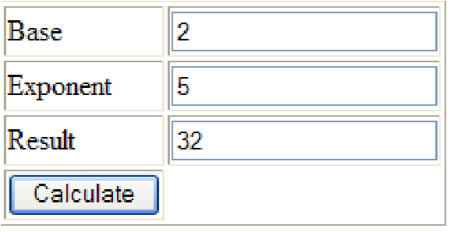

- Folosiți un tablou uni-dimensional pentru a rezolva următoarea problemă: citiți 20 numere între 10 și 100. Pe măsură ce fiecare număr este citit, tipăriți-l doar dacă NU este un duplicat al unui număr deja introdus. Folosiți cel mai mic tablou posibil ca dimensiune.

